Печатное издание органа местного самоуправления

Каратузский сельсовет

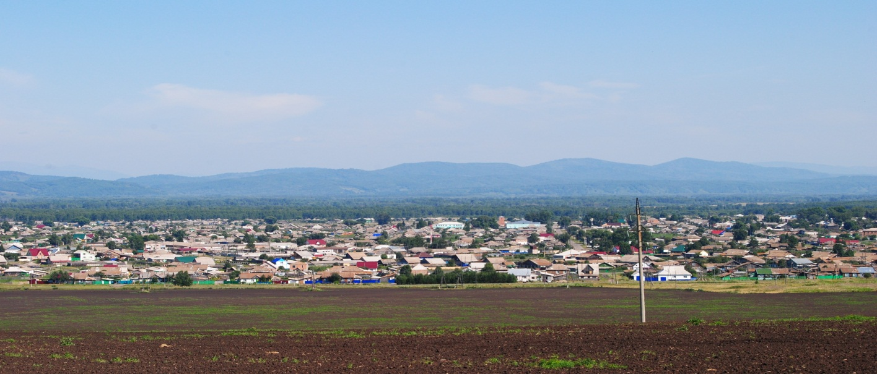

№ 5 (69) от 28 января 2015 г.

с. Каратузское

АДМИНИСТРАЦИЯ КАРАТУЗСКОГО СЕЛЬСОВЕТА

ПОСТАНОВЛЕНИЕ

14.01.2015 с. Каратузское № 1 а -П

Об утверждении перечня предприятий и организаций на территории Каратузского сельсовета для отбывания наказания в виде исправительных работ.

Руководствуясь ст. 14 Устава Каратузского сельсовета, ПОСТАНОВЛЯЮ:

- Утвердить перечень предприятий и организаций на территории Каратузского сельсовета для отбывания наказания в виде исправительных работ:
- ООО «Каратузский Райсоюз»
- ООО «Каратузский ТВК»
- ООО «Нива»
- ООО «Енисей»
- ООО «Благо»
- ООО «Удача»
- ИП Тушин А.В.
- ИП Соболев В.Д.
- АНКО ЦРМП «Гамаюн»
- ИП Шиллер С.Э.
- ИП Гречишкина Г.А.
- ИП Лямина С.П.
- ООО «Вектор»
- ИП Тарасенко Н.А.
- Каратузский филиал КГАУ «Красноярсклес»
- КГУ «Каратузский лесхоз»
- Управление социальной защиты населения
- Каратузская Центральная районная больница
- ГПКК «Каратузское автотранспортное предприятие»
- КГБУ социальное обслуживание для граждан пожилого возраста и инвалидов «Каратузский дом-интернат»
- ИП Иванов Д.В.
- ИП Стерехов М.Д.
- ИП Муковников В.В.
- ИП Вертопрахов П.Д.

2. Постановление от 15.08.2014 № 233 –П «Об утверждении перечня предприятий и организаций на территории Каратузского сельсовета для отбывания исправительных работ» считать утратившим силу.
3. Контроль за исполнением настоящего постановления оставляю за собой.
4. Постановление вступает в силу в день следующий за днем его опубликования в печатном издании Каратузского сельсовета -газете «Каратузский вестник».

И.о. главы администрации сельсовета А.М. Яковлева

